**МУНИЦИПАЛЬНОЕ БЮДЖЕТНОЕ ОБЩЕОБРАЗОВАТЕЛЬНОЕ УЧРЕЖДЕНИЕ**

**«ОСНОВНАЯ ОБЩЕОБРАЗОВАТЕЛЬНАЯ ШКОЛА № 4**

**КУВАНДЫКСКОГО ГОРОДСКОГО ОКРУГА ОРЕНБУРГСКОЙ ОБЛАСТИ»**

**ПРИКАЗ № 62**

08.12.2023 г. г. Кувандык

«О создании и функционировании

Центра образования естественно-

научной и технологической направленности «Точка роста»

на базе МБОУ «ООШ № 4»

В соответствии с приказом министерства образования от 30.09. 2019 № 01-21/1915 «О создании и функционировании центров образования цифрового и гуманитарного профилей «Точка роста» в Оренбургской области», на основании Распоряжения Министерства просвещения Российской Федерации от 17.12.2019 марта 2019 года № Р-133 «Об утверждении методических рекомендаций по созданию (обновлению) материально-технической базы общеобразовательных организаций, расположенных в сельской местности и малых городах, для формирования у обучающихся современных технологических и гуманитарных навыков при реализации основных и дополнительных общеобразовательных программ цифрового и гуманитарного профилей в рамках региональных проектов, обеспечивающих достижение целей, показателей и результата федерального проекта "Современная школа" национального проекта "Образование" и признании утратившим силу распоряжение Минпросвещения России от 1 марта 2019 г. n р-23 "Об утверждении методических рекомендаций по созданию мест для реализации основных и дополнительных общеобразовательных программ цифрового, естественнонаучного, технического и гуманитарного профилей в образовательных организациях, расположенных в сельской местности и малых городах, и дистанционных программ обучения определенных категорий обучающихся, в том числе на базе сетевого взаимодействия" в целях организации работы по созданию и функционированию Центра образования цифрового и гуманитарного профилей «Точка роста» (далее – Центр)

**ПРИКАЗЫВАЮ:**

1. Создать на базе МБОУ «ООШ № 4» Центр образования естественно-научной и технологической направленности «Точка роста» в 2024 году.
2. Назначить руководителем Центра образования естественно-научной и технологической направленности «Точка роста», ответственным за его функционирование и развитие, заместителя директора школы Полоудину М.Г..
3. Утвердить состав рабочей группы для организации деятельности по открытию Центра образования на базе муниципального бюджетного общеобразовательного учреждения «Основная общеобразовательная школа № 4 Кувандыкского городского округа Оренбургской области» в составе:

- Полоудина М.Г. заместитель директора

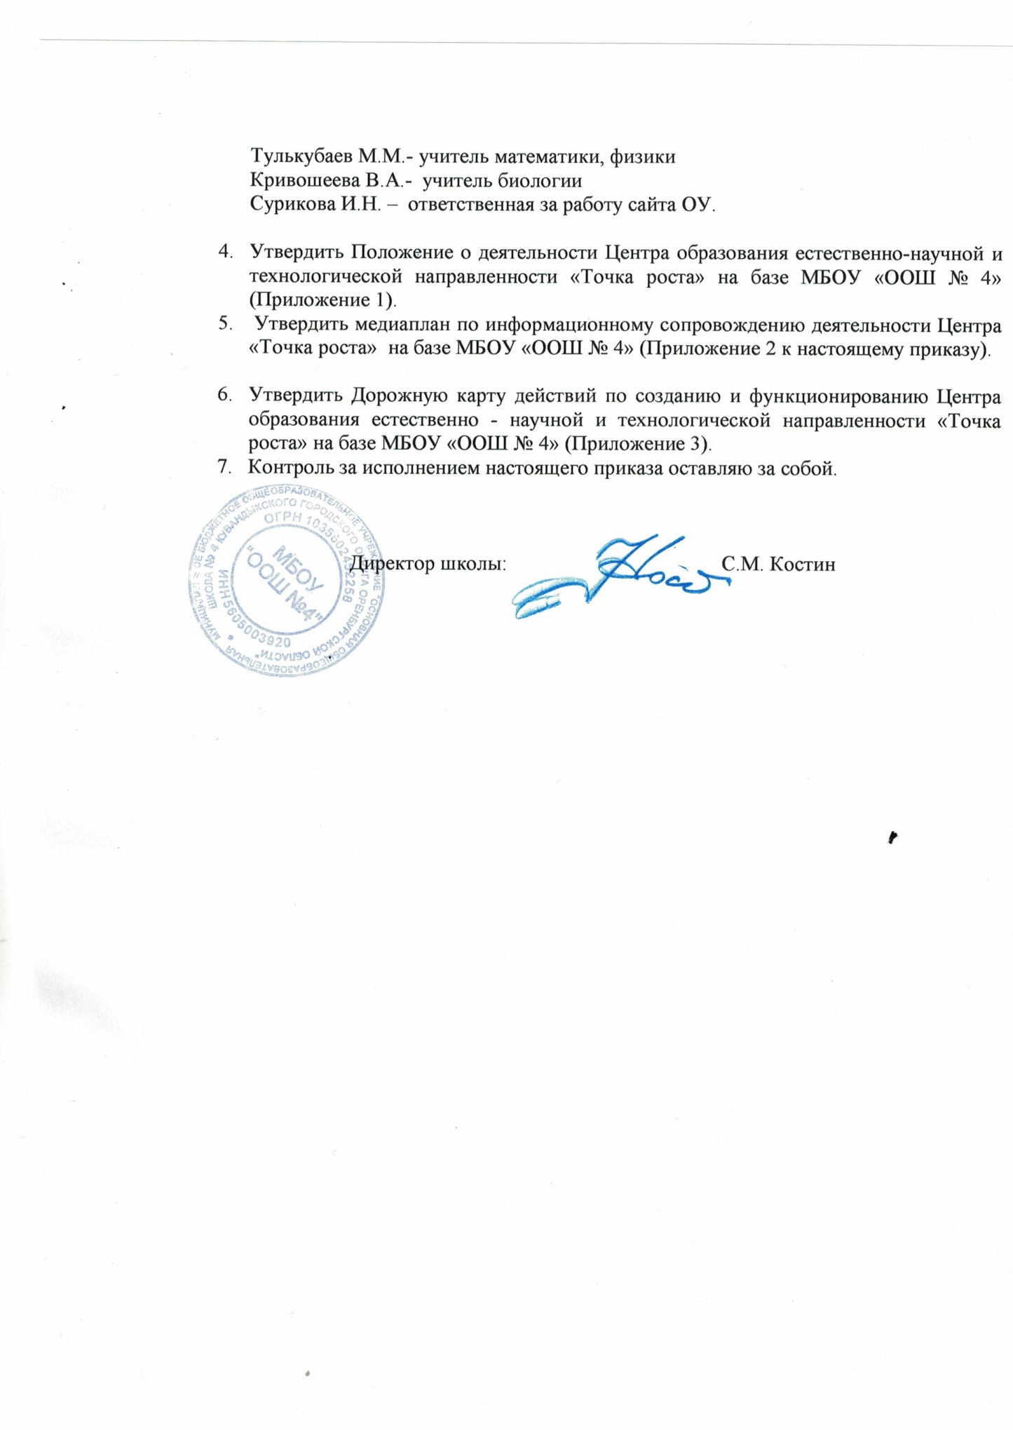

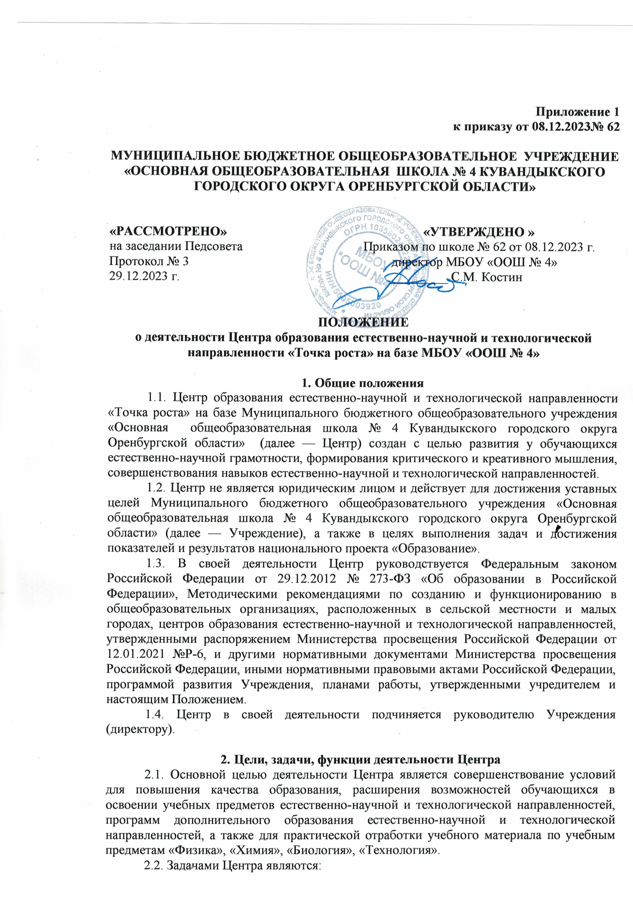

2.2.1. реализация основных общеобразовательных программ по учебным предметам естественно-научной и технологической направленностей, в том числе в рамках внеурочной деятельности обучающихся;

2.2.2. разработка и реализация разноуровневых дополнительных общеобразовательных программ естественно-научной и технологической направленностей, а также иных программ, `в том числе в каникулярный период;

2.2.3. вовлечение обучающихся и педагогических работников в проектную деятельность;

2.2.4. организация внеучебной деятельности в каникулярный период, разработка и реализация соответствующих образовательных программ, в том числе для лагерей, организованных образовательными организациями в каникулярный период;

2.2.5. повышение профессионального мастерства педагогических работников Центра, реализующих основные и дополнительные общеобразовательные программы.

2.3 Центр для достижения цели и выполнения задач вправе взаимодействовать с:

- различными образовательными организациями в форме сетевого взаимодействия:

- иными образовательными организациями, на базе которых созданы центры образования естественно-научной и технологической направленностей «Точка роста»;

- с федеральным оператором, осуществляющим функции по информационному, методическому и организационно-техническому сопровождению мероприятий по созданию и функционированию центров образования естественно - научной и технологической направленностей «Точка роста», в том числе по вопросам повышения квалификации педагогических работников;

- обучающимися и родителями (законными представителями) обучающихся, в том числе с применением дистанционных образовательных технологий.

**3. Порядок управления Центром «Точка роста»**

3.1. Руководитель Учреждения издает локальный нормативный акт о назначении руководителя Центра (куратора, ответственного за функционирование и развитие), а также о создании Центра и утверждении Положения о деятельности Центра.

3.2. Руководителем Центра может быть назначен сотрудник Учреждения из числа руководящих и педагогических работников.

3.3. Руководитель Центра обязан:

3.3.1. осуществлять оперативное руководство Центром;

3.3.2. представлять интересы Центра по доверенности в муниципальных, государственных органах региона, организациях для реализации целей и задач Центра;

3.3.3. отчитываться перед руководителем Учреждения о результатах работы Центра;

3.3.4. выполнять иные обязанности, предусмотренные законодательством, уставом Учреждения, должностной инструкцией и настоящим Положением.

3.4. Руководитель Центра вправе:

3.4.1. осуществлять расстановку кадров Центра, прием на работу, которых осуществляется приказом руководителя Учреждения;

3.4.2. по согласованию с руководителем Учреждения организовывать учебно-воспитательный процесс в Центре в соответствии с целями и задачами Центра и осуществлять контроль за его реализацией;

3.4.3. осуществлять подготовку обучающихся к участию в конкурсах, олимпиадах, конференциях и иных мероприятиях по профилю направлений деятельности Центра;

3.4.4. по согласованию с руководителем Учреждения осуществлять организацию и проведение мероприятий по профилю направлений деятельности Центра;

3.4.5. осуществлять иные права, относящиеся к деятельности Центра и не противоречащие целям и видам деятельности образовательной организации, а также законодательству Российской Федерации.

**Приложение 2**

**к приказу от 08.12.2023 № 62**

**МЕДИАПЛАН**

**по информационному сопровождению создания и функционирования**

**Центра образования естественно-научной и технологической**

**направленности**

**«Точка роста»**

**на 2024 год и 2024 – 2025 учебный год**

**МБОУ «ООШ № 4»**

|  |  |  |  |  |  |
| --- | --- | --- | --- | --- | --- |
| №п/п | Наименование мероприятия | СМИ | Срок исполнения | Смысловая нагрузка | Форма сопровождения |
| 1. | Информация о начале реализации проекта «Точка роста» | Сайт школы  Социальные сети | Декабрь 2023 | Стартовая информация о проекте «Точка роста» и сроках его реализации | Новость на сайте |
| 2. | Подготовка нормативной документации Центра «Точка роста» | Сайт школы | Январь – Март 2024 | Разработка локальных актов | Новости |
| 3. | Открытие специального раздела «Точка роста» на сайте школы | Сайт школы | Март 2024 | Страничка на официальном сайте школы | Новость на сайте |
| 4. | Презентация проекта и концепции Центра для различных аудиторий (обучающихся, педагогов, родителей) | Сайт школы  Социальные сети | Август 2024 | Презентации по функционированию Центра «Точка роста» | Презентации на сайте школы, материалы общешкольного родительского собрания, педагогического совета |
| 5. | Информационное наполнение раздела «Точка роста» на официальном сайте школы | Сайт школы  Социальные сети | В течение всего периода | Презентации по функционированию Центра «Точка роста» | Новость на сайте |
| 6. | Мероприятия по повышению квалификации педагогов | Сайт школы | Март - Июнь | Информация об участии педагогов в образовательных сессиях | Новость на сайте |
| 7. | Начало ремонта помещений «Точки роста», закупка оборудования | Сайт школы  Социальные сети | Май - Август | Фотофиксация первоначального состояния помещений для последующего сравнения | Новость на сайте , фоторепортаж |
| 8. | Окончание ремонта помещений, установка и настройка оборудования | Сайт школы  Социальные сети | По мере выполнения работ и поставок оборудования | Педагогический совет перед началом учебного года (знакомство с планом работы «Точки роста», возможностями использования оборудования). | Новости, статьи, фоторепортажи |
| 9. | Старт набора детей, запуск рекламной кампании | Сайт школы  Социальные сети | **Сентябрь 2024** | Организуется информирование по вопросам набора детей на кружки и секции по дополнительному образованию, запись на занятия внеурочной деятельности | Новости, статьи, фоторепортажи |
| 10. | Торжественное открытие Центра «Точка роста» | Сайт школы  Социальные сети | **Сентябрь 2024** | День открытых дверей, проведение открытых занятий | Новости, статьи, фоторепортажи |
| 11. | Поддержание интереса к Центру «Точка роста», общее информационное сопровождение | Сайт школы  Социальные сети | В течение всего периода | Информация об образовательном процессе в Центре «Точка роста» | Новости, интервью, статьи, фоторепортажи |
| 12 | Организация учета и контроля использования оборудования Центра «Точка роста» | Сайт школы  Социальные сети | В течение всего периода | Ведется журнал Учетные документы) |  |
| **Мониторинговые и контрольные мероприятия** | | | | | |
| 1. | Мониторинг прохождения ППК  педагогами ТР в ИРО | | | | 1 раз в квартал |
| 2. | Ежеквартальный мониторинг достижения показателей создания и функционирования центров «Точка роста» | | | | **16.09.2024**  **16.12.2024**  **16.03.2025**  **16.06.2025**  Далее ежеквартально |
| 3. | Мониторинг реализации Комплексного плана взаимодействия центров образования «Точка роста», Кванториумов, IT кубов… | | | | **16.09.2024**  **16.12.2024**  **16.03.2025**  **16.06.2025**  Далее  ежеквартально |
| 4. | Мониторинг достижений обучающихся центров «Точка роста» | | | | **16.09.2024**  **16.12.2024**  **16.03.2025**  **16.06.2025**  Далее ежеквартально |
| 5. | Мониторинг рабочих программ по учебным предметам физика, химия, биология, технология, отражение  деятельности в Программе воспитания и в ООП | | | | **Сентябрь 2024** |
| 6. | Контроль за функционированием Центра «Точка роста», в том числе:   * организация образовательной деятельности, * анализ результатов внутришкольного мониторинга (в начале и конце   учебного года), результатов обучающихся в ВПР и других  оценочных процедурах естественно- научной и технологической  направленностей;   * Учет и контроль достижения обучающимися в конкурсах, олимпиадах естественно-научной и   технологической направленностей | | | | **в течение**  **учебного года** |

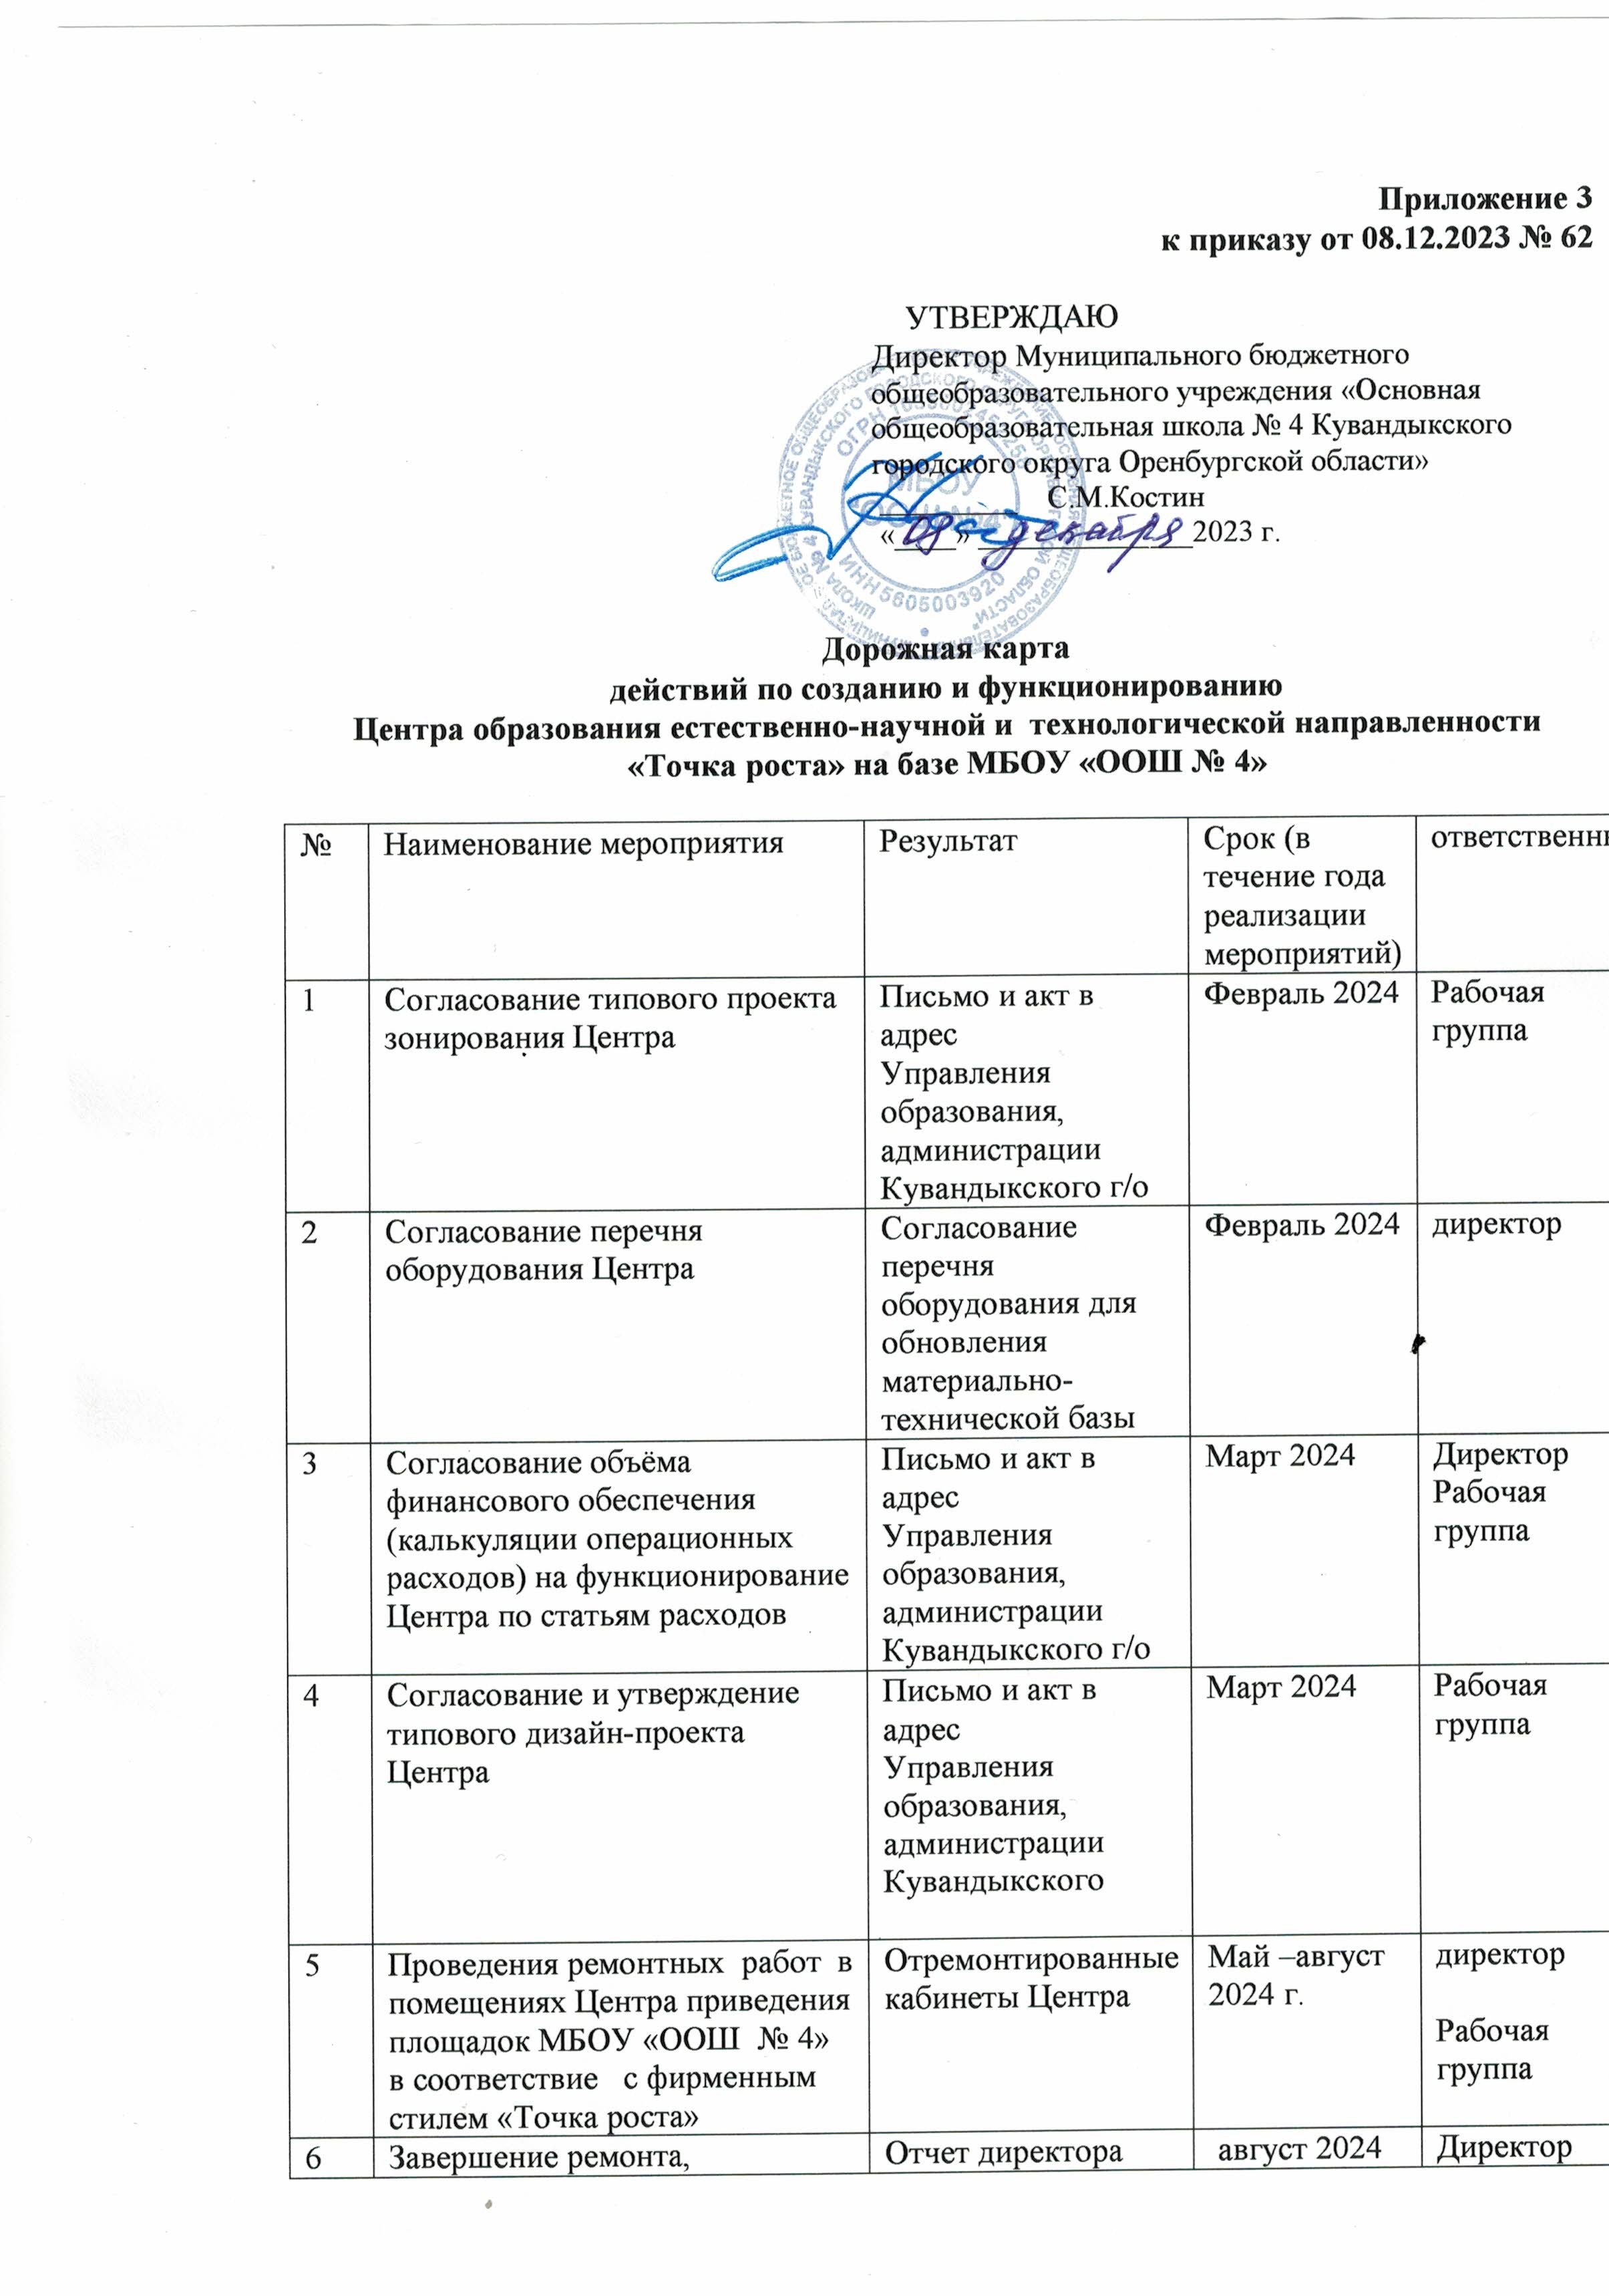

|  |  |  |  |  |
| --- | --- | --- | --- | --- |
| 6 | Завершение ремонта, приведение центра в соответствие бренд-буку | Отчет директора школы | август 2024 г. | Директор  Рабочая группа |
| 7 | Подготовка помещений Центра в утверждении для размещения оборудования в соответствии с бренд-буком | Помещение Центра соответствующее типовому дизайну и проекту зонирования | Март-июль 2024 г. | Директор  Рабочая группа |
| 8 | Правовое обеспечение создания и функционирования центра:  - издание приказа о создании центра;  -должностные инструкции;  - назначение руководителя центра | Приказ о создании  Центра в учреждении в  соответствии с  методическими  рекомендациями | Март2024 | Директор |
| 9 | Утверждение графика работы Центра, расписания занятий в Центре, режим работы школы в связи с функционированием Центра | График работы Центра, расписания занятий в Центре, режим работы школы | Август 2024 | Директор |
| 10 | Утверждение Положения о деятельности Центра в учреждении | Положение о создании  Центра в учреждении в  соответствии с  методическими  рекомендациями | Март 2024 | Директор |
| 11 | Утверждение медиаплана информационного сопровождения, создания и функционирования Центра | приказ | Март 2024 | Директор |
| 12 | Повышение квалификации  (профмастерства) сотрудников и  педагогов Центра, обучение  новым технологиям преподавания  предметной области. | Свидетельство о повышении квалификации | Март-июнь  2024 | Заместитель директора |
| 13 | Анализ и подбор кадрового  состава Центра обеспечение участия педагогов и сотрудников в повышении  квалификации на он-лайн  платформе (в дистанционной  форме), проводимым  ведомственным проектным  офисом национального проекта  «Образование» Обеспечение участия  педагогического состава в очных  курсах повышения квалификации, программах переподготовки кадров,  проводимых ведомственным  проектным офисом национального проекта «Образование» | Отчет по программам переподготовки кадров | Март-июнь  2024 | Заместитель директора |
| 14 | Закупка, доставка и наладка  оборудования:  - подготовка технического задания согласно перечню оборудования;  - объявление конкурсных  закупочных процедур; | Государственные  (муниципальные)  контракты (договоры) на  поставку оборудования | Март-июль  2024 | Директор |
| 15 | Организация набора детей,  обучающихся по программам  Центра | Акты о зачислении обучающихся | Август-сентябрь  2024 | Заместитель директора |
| 16 | Участие в семинарах-совещаниях по вопросам обеспечения реализации мероприятий по созданию Центра «Точка роста» | Приказ о направлении в командировку | По плану | Директор |
| 17 | Открытие Центра в единый день открытий | Информационное освещение в СМИ и на сайте ОУ | Сентябрь  2024 | Заместитель директора |
| 18 | Организация проведения опроса общественного мнения о работе Центра | Анализ анкетирования | Ноябрь-декабрь 2024г. | Заместитель директора |